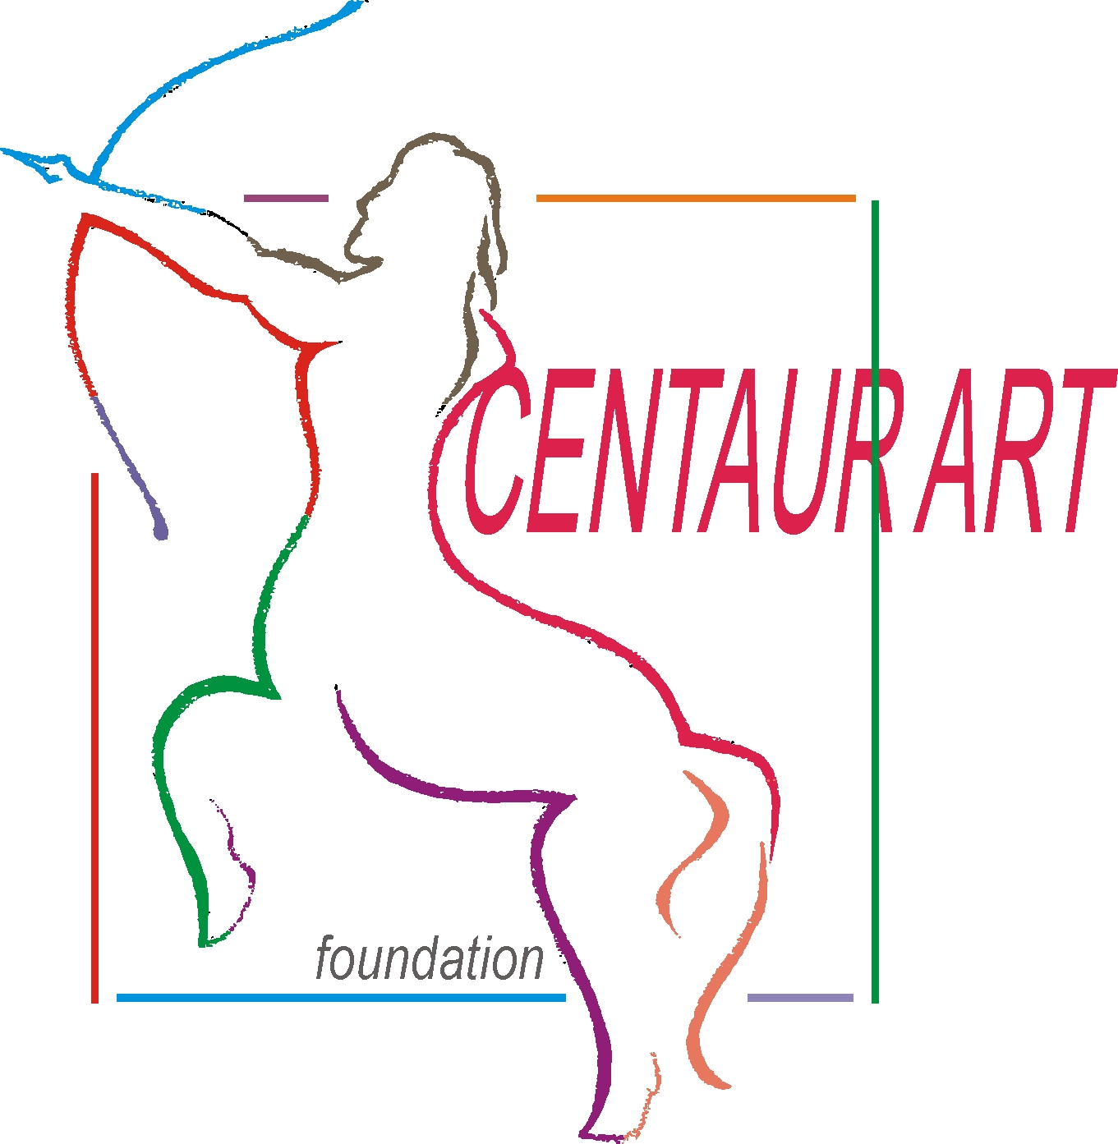
IIІ ПСИХОДРАМА ФЕСТИВАЛ – ПЛОВДИВ 31.01 – 02.02.2014 Г.

.................................................................................................................................
организира се от Фондация с обществено полезна дейност „Кентавър арт”
.................................................................................................................................................

ПСИХОДРАМА ФЕСТИВАЛЪТ В ПЛОВДИВ Е СЪЗДАДЕН ПРЕЗ 2012 Г.
ТОЙ СЕ ПРОВЕЖДА ПРЕЗ МЕСЕЦИТЕ ЯНУАРИ И/ИЛИ ФЕВРУАРИ И Е ЕЖЕГОДЕН.

КАУЗИ НА ФЕСТИВАЛА:
- Да предостави пространство за срещи и представяне на професионалисти, използващи психодрама метода.
- Да популяризира широко психодрама метода и възможностите за практическото му прилагане в области като психотерапия, социална работа, изкуство, педагогика, управление на човешки ресурси и др.
- Да предостави възможности за контакти и партниране между психодраматичната общност и други професионални общности, както и между различни поколения от посочените общности.
- Да популяризира етиката на желанието, срещата, границите, психодраматичния дискурс при професионалната работа с хора.
- Да предостави пространство за изследване на алтернативни методи за групова и индивидуална работа с хора.
- Да провокира професионални контакти на национално и на международно ниво.
.................................................................................................................................................
КРАТЪК ЕТИЧЕН КОДЕКС НА ФЕСТИВАЛА

1. УВАЖЕНИЕ. Всеки участник или водещ е длъжен да проявява уважение към преживяванията, възгледите и личното пространство на другите участници и водещи.
2. ЛИЧНА ОТГОВОРНОСТ. Всеки участник или водещ сам преценява своите лични граници при участие в уъркшопи и поема отговорност за своите решения и действия.
3. КОНФИДЕНЦИАЛНОСТ. Всеки участник или водещ поема ангажимент за конфиденциалност относно личните преживявания на другите участници и водещи.
4. ВРЕМЕ И МЯСТО. Всеки участник или водещ зачита обявените време и място за уъркшопи.

РЕГЛАМЕНТ ЗА ВОДЕЩ НА УЪРКШОП

1. Фестивалът ще се проведе от 31.1.2014 до 02.02.2014 в гр. Пловдив. Мястото ще бъде уточнено допълнително.
2. Заявки за водещи на уъркшопи ще бъдат приемани до 16.10.2013 г. на e-mail: centaur_art@abv.bg. Получаването на заявките ще бъде потвърждавано с обратен e-mail.
3. Дейностите на Фестивала включват:
«Основна програма»: психодраматични уъркшопи на водещи, формирани като психодрама-терапевт, психодрама-водещ или психодрама-асистент;
«Социална програма»: уъркшопи на водещи, формирани като психодрама-терапевт, психодрама-водещ или психодрама-асистент, които практикуват в социалната сфера, в образованието и в измеренията на ежедневието;
Програма «Смесени пространства»: уъркшопи на водещи, формирани като психодрама-терапевт, психодрама-водещ или психодрама-асистент, които експериментират през психодрама с други подходи за работа с хора;
Програма «Отворени врати»: уъркшопи на водещи в друг професионален контекст и обучение (изкуства, социална сфера, човешки ресурси, други) или в процес на обучение за психодрама-асистент;
Общи отварящи и затварящи сесии – отворени, безплатни сесии, в които са поканени всички участници на Фестивала;
«Вечерна програма»: театър, дискусии, ателиета, прожекции, представяния на книги и други;
Парти с музика на живо, танци, и др.
4. Уъркшопите могат да бъдат с продължителност от 2 или 4 академични часа.
5. За воденето на сесиите не се заплаща хонорар.
6. На водещите от други градове се покриват разходите за настаняване или пътни до 50 лв. /с попълнено командировъчно, билети или фактура, издадени към Фондация «Кентавър Арт»/. Организаторите ще предложат списък с хотели на преференциални цени, които участниците биха могли да резервират, ако преценят.
7. Водещите имат право да участват безплатно в до 3 уъркшопа, които са заявили предварително.
8. Всички лично поканени от водещия гости на водения от него уъркшоп са участници във Фестивала, и заплащат дължимата такса за участие.
9. Приходите от Фестивала се използват за покриване на разходите, свързани с организирането му. Остатъкът, ако има такъв, се инвестира в следващото издание на Фестивала.
10. Водещите са поканени, ако желаят, да напишата кратък текст, инспириран от Фестивала. Предложените текстове ще бъдат събрани в брошура, която ще се разпространява при следващото издание на Фестивала, както и на други професионални събития и/или ще бъдат публикувани в интернет. Авторите ще получат до 4 безплатни екземпляра. За издадените текстове няма да бъде заплатен хонорар.
11. Подаването на регистрационна форма от страна на водещия означава, че той е приел този регламент и етичния кодекс на Фестивала.
12. Уъркшопите и Предварителната Програма на Фестивала ще бъдат обявени до 15.11.2013 г.
13. Водещите имат право да разпространяват безплатно свои рекламни и презентационни материали в рамките на Фестивала.
14. Предложените уъркшопи ще бъдат разгледани от организаторите на Фестивала. При разминаване с регламента на Фестивала, установен конфликт на интереси, или при запълване на Програмата, е възможно определен уъркшоп да отпадне.
При възникнали въпроси и затруднения, организаторите са на разположение да съдействат.

ФОРМУЛЯР ЗА ВОДЕЩ НА УЪРКШОП

Име, Презиме, Фамилия: .
Местоживеене:
Телефон за контакт: .......................... E-mail: ................................ (за вътрешно ползване свързано с организиране на фестивала)
Телефон за контакт: .......................... E-mail: ............................... Website: ………………………… (за публично ползване и публикуване в програмата на Фестивала, при заявено желание от водещите)

Кратко представяне на професионалния опит на водещия, в това число в метода психодрама – до 1/4 страница (Информацията ще бъде поместена в кратката програма на събитието):

Допълнителна информация за водещия и за неговите професионални търсения и предизвикателства – до 1 страница (Информацията ще бъде поместена в подробната програма на събитието. Ако желаете приложете Ваша снимка, която да използваме при представянето Ви.):

Тема на уъркшопа, който планиратe да водите (по възможност и на английски език):

Кратко представяне на уъркшопа, който планирате да водите (по възможност и на английски език):

Към коя от програмите ще включите Вашия уъркшоп: Основна, Социална, Смесени пространства, Отворени врати

Продължителност на уъркшопа, (моля, отбележете):
- 2 академични часа:
- 4 академични часа:

Изисквания към участниците в уъркшопа (изискван минимален опит в психодрама и/или групова работа /моля подчертайте/):
- свободен достъп; посещавали семинари за групова работа/личностно развитие; студенти в хуманитарните области; професионалисти в хуманитарните области; ниво личен опит психодрама; ниво психодрама-асистент; други изисквания:

Материали, консумативи и оборудване, необходими за осъществяване на уъркшопа:

Желая да ми бъдат покрити разходите за настаняване или пътни в рамките на 50 лв срещу командировъчно, билет, фактура, издадени към Фондация Кентавър Арт

Предложения към организаторите:

ЗА ИНФОРМАЦИЯ И КОНТАКТИ: Адрес за кореспонденция: гр. Пловдив 4000, ул.”Екзарх Йосиф” 17, Фондация „Кентавър арт”,
тел.: 0898 994300, e-mail: centaur_art@abv.bg, Facebook: Фондация Кентавър Арт
ДАННИ ЗА ФАКТУРА: Фондация с обществено полезна дейност „Кентавър арт”, гр. Пловдив 4000, ул.”Екзарх Йосиф” 17, ЕИК 160047945, няма регистрация по ДДС, МОЛ: Константин Бандеров

